物品注意点

1.一键生成物品的规则：【衣柜类】以物品高度优先【综合柜】以物品宽度优先

2.物品可单独删除；

3.物品不可左右拖动；

4. 一键添加物品不能与构件重叠；

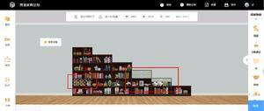

5.一键生成物品，根据空间合理生成物品，不留多余空间

6.物品的同步问题，如，pc保存方案后；移动端同一账号个人中心方案应保存；

7.替换，一键添加写死物品应替换自行拖拽的物品；

8. 注意添加组合后，一键添加物品位置不能遮挡组合；

9.添加组合时，组合放置区域已有物品，则清空放置组合区域的物品，上方有物品，不影响组合，则物品保留

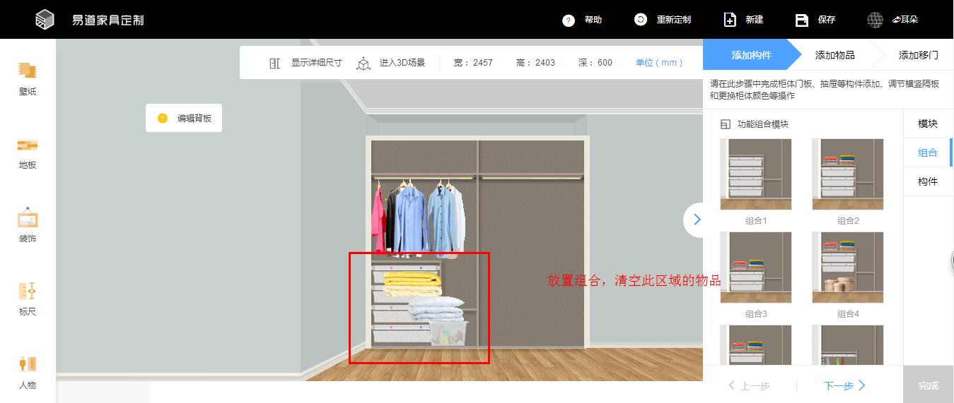

10.物品不可遮挡柜体，柜体前、电视柜、写字桌都不可以放物品

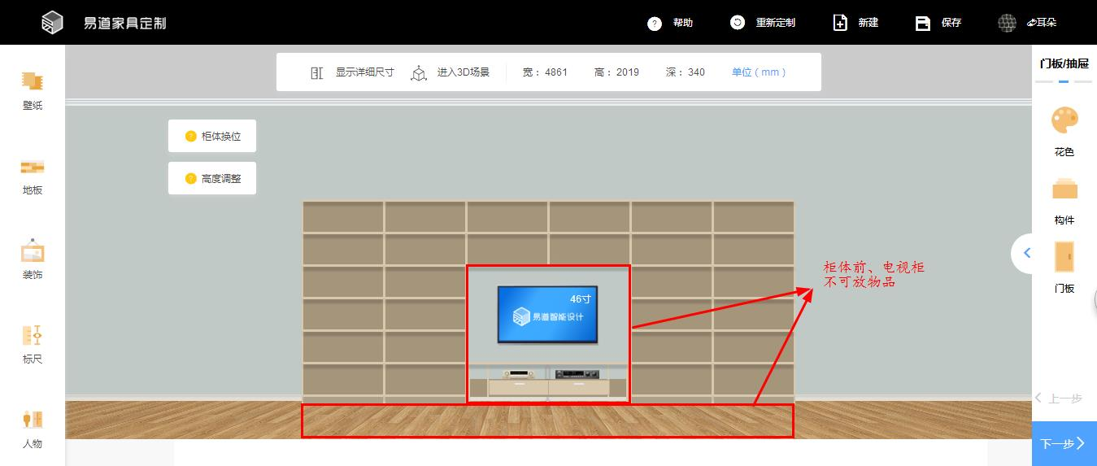

11. 注意柜中含有叠加的物品，删除下方物品时，上方物品应下移；

12.综合柜、柜体顶部（顶板上方）允许放置柜内物品，但一键生成物品不生成柜顶物品

13.注意模块、组合中裤抽下物品，目前无裤子，只能放领带，领带应放置裤抽左右两侧

14.注意模块中不能有物品缺失

15.注意 物品随着柜体换位而改变位置

16.注意移动构件不可使物品超出柜体

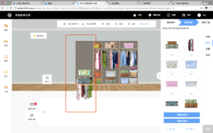

17.注意物品放置时的位置

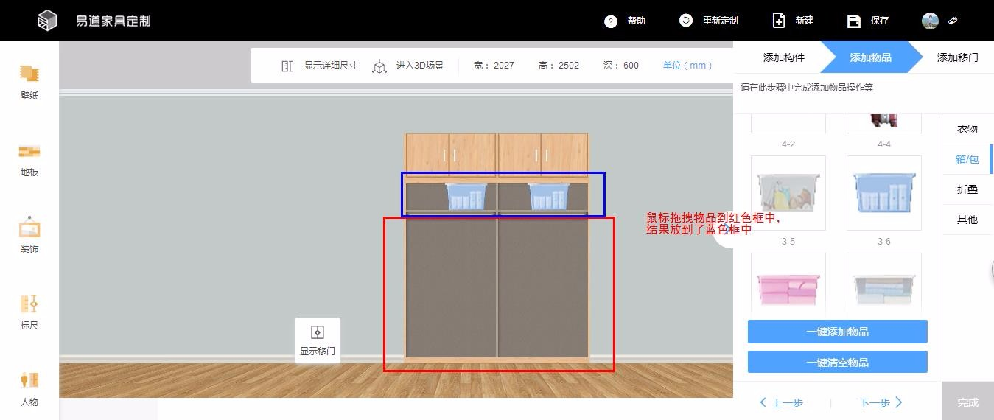

18.综合柜类、注意柜体高度调整

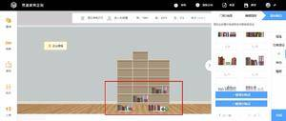

19. 更改柜内结构时物品应该自动更换为合理尺寸的物品、不符合物品摆放空间时可取消该柜内空间的物品生成（即使该空间不生成物品），如入墙调整柜体宽度，物品自动改变

20．点击显示数据时物品需消失，关闭标尺数据时再显示回来